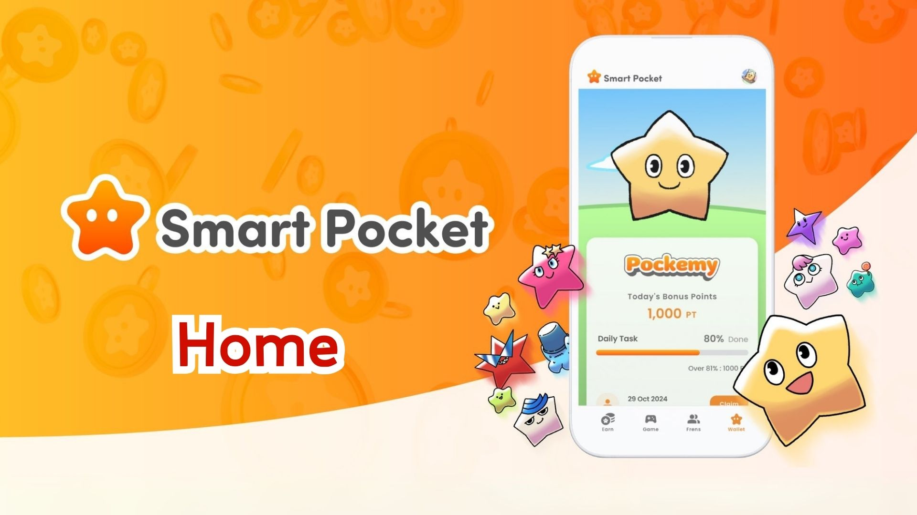

**Guía Completa de la Función Home en la Aplicación Smart Pocket! Métodos Eficientes para Gestionar Puntos**

**¡Hola a todos!**

**En nuestro artículo anterior, explicamos cómo obtener la "SP Box NFT". Esta vez, vamos a analizar en detalle el corazón de la aplicación Smart Pocket: la función "Home".**

**La pantalla Home está llena de funciones útiles que te permiten ver todas tus actividades de un vistazo. Al leer esta guía, ¡podrás utilizar la aplicación de manera más eficiente!**

# Índice

* Qué puedes hacer en la pantalla Home
* Cómo verificar el progreso de las tareas
* Cómo obtener puntos de finalización
* Sobre la cantidad de tareas completadas
* Resumen

# Qué puedes hacer en la pantalla Home

La pantalla Home es el centro de control de tus actividades en la aplicación Smart Pocket. Aquí puedes ver la siguiente información:

* Nombre de usuario e icono
* Puntuación total
* Número de tareas completadas
* Número de artículos en posesión
* Número de amigos invitados
* Puntos de finalización obtenidos
* Progreso de las tareas Daily, Earn e Item

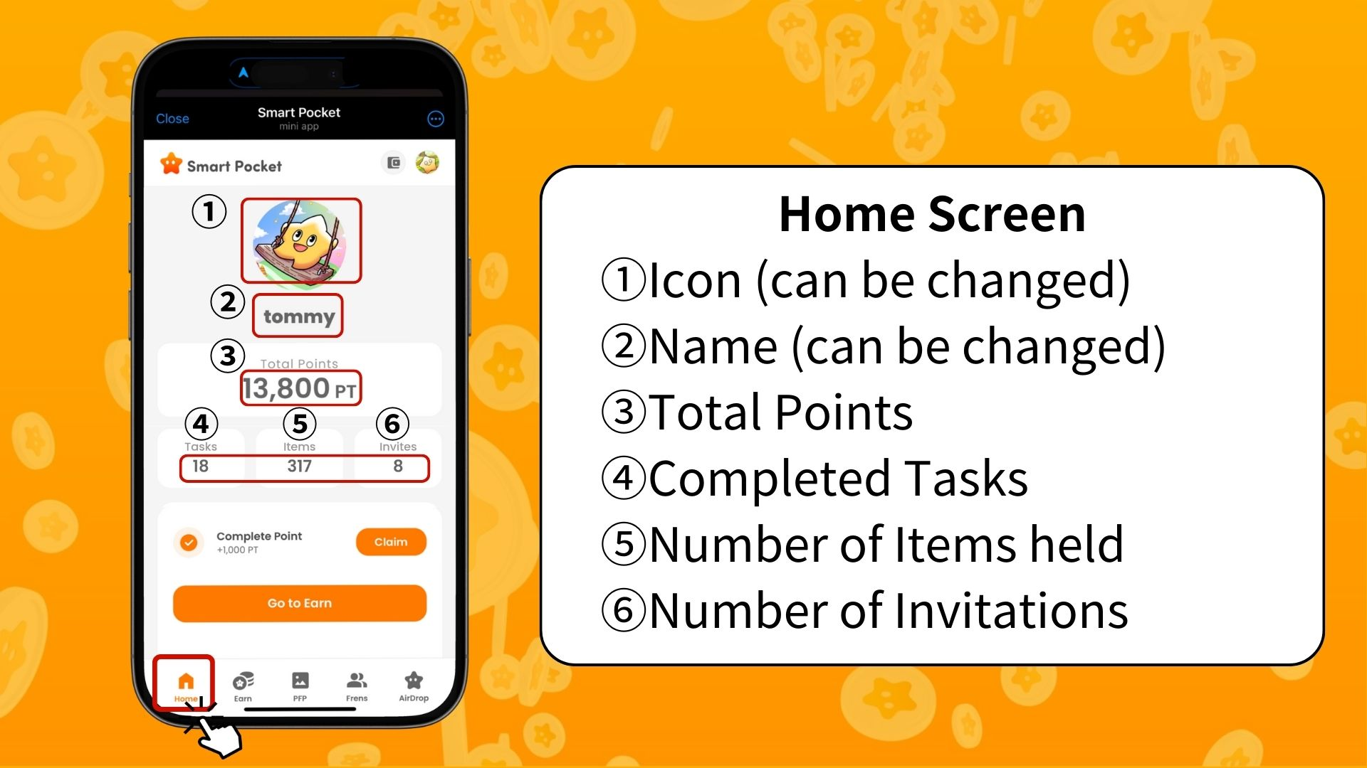  
  
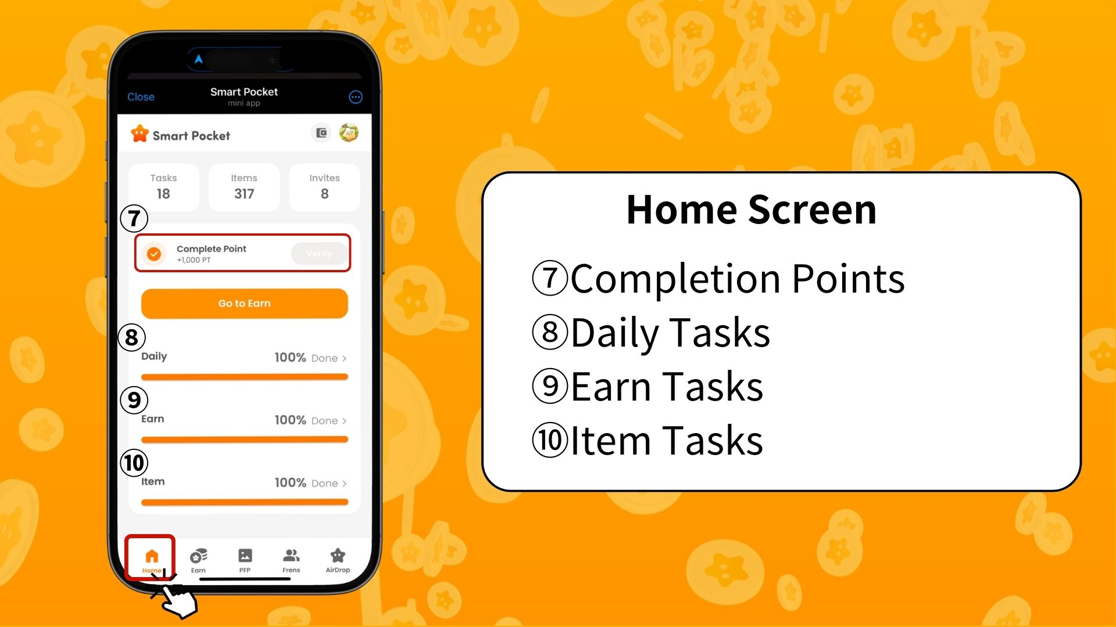

# Cómo verificar el progreso de las tareas

El progreso de cada tarea se muestra mediante una barra de progreso (0% a 100%).

* Tareas Diarias (Daily) - Tareas básicas que se actualizan diariamente (como iniciar sesión, dar Me Gusta y retuitear en X).
* Tareas de Ganancia (Earn) - Tareas relacionadas con redes sociales (seguir cuentas en X, Instagram, YouTube, etc.).
* Tareas de Artículos (Item) - Tareas relacionadas con la adquisición de NFT y SBT.

# Cómo obtener puntos de finalización

¡Esta es una oportunidad clave para ganar puntos que a menudo se pasa por alto!

* Completa todas las tareas Daily, Earn e Item.
* Toca "Claim".
* Si aparece "Verify", ¡obtendrás 1000 PT!

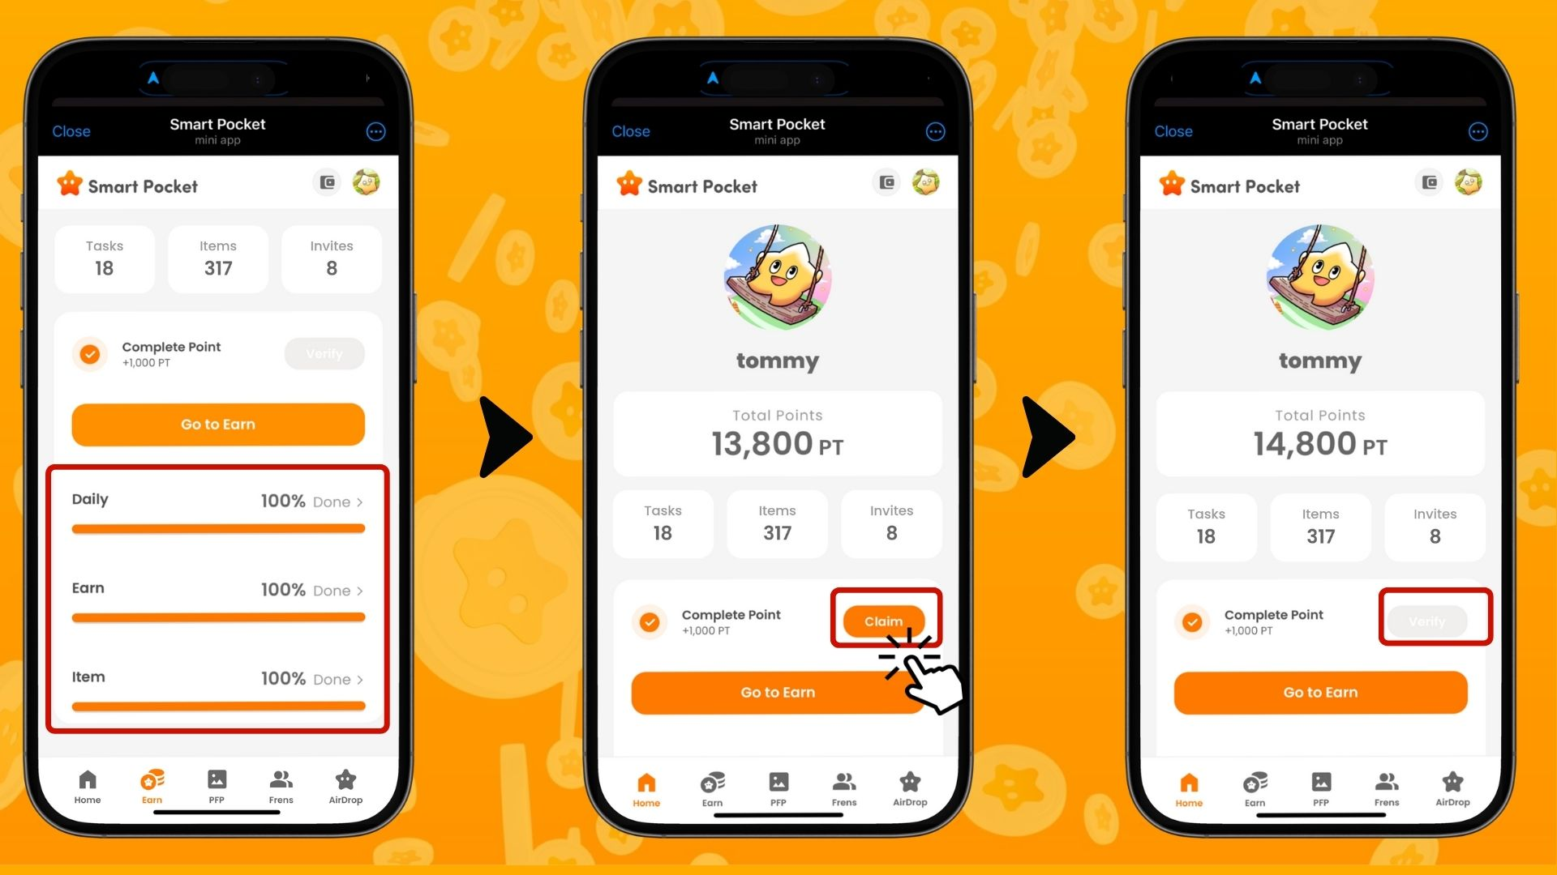

※ Importante: Después de completar las tareas, asegúrate de tocar el botón "Claim". ¡Estos 1000 PT son una recompensa que no puedes perder!

# Sobre la cantidad de tareas completadas

El "número de tareas completadas" se refiere a las tareas finalizadas y los puntos obtenidos en las subpáginas "Daily", "Earn", "Exchange", "Item" y "Collab" dentro de la pestaña "Earn" en la parte inferior de la pantalla.

A medida que completes más tareas, el "número de tareas completadas" aumentará.

※ Si las "tareas activas" caducan, el "número de tareas completadas" disminuirá.

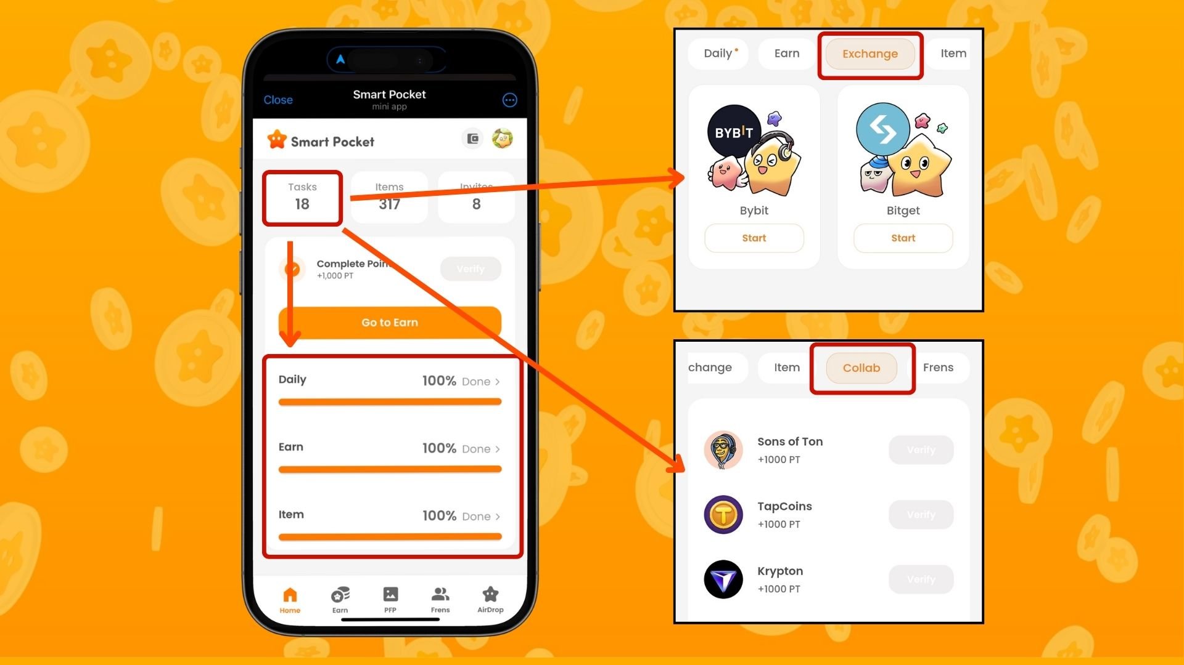

https://note.com/japan_dao/n/nfa9879331899

# Resumen

La pantalla Home es una función esencial para gestionar eficientemente tus actividades en la aplicación Smart Pocket. Asegúrate de seguir estos puntos clave:

* Verifica regularmente tu puntuación
* Monitorea el progreso de tus tareas
* Asegúrate de reclamar tu bono de finalización

📢 Mantente actualizado con las últimas noticias 📢

Sitio web oficial de Smart Pocket: https://smapocke.com/

Discord oficial de Smart Pocket: https://discord.com/invite/smartpocket

Cuenta oficial de X de Smart Pocket: https://x.com/smapocke

Cuenta oficial de X de Pokemy: https://x.com/pockemys